TRUMPF und SICK entwickeln den ersten industriellen Quantensensor

Kooperationsvertrag zur Entwicklung industrieller Quantensensoren unterzeichnet // Funktionstest des weltweit ersten, für die Serienfertigung nutzbaren quantenoptischen Sensors erfolgreich // Erste Sensoren ab 2021 im industriellen Einsatz // Experten schätzen Gesamtmarkt für Quantensensoren bis 2023 auf rund 1,1 Milliarden Euro

Ditzingen/Waldkirch, 05. November 2020 – Die einhundertprozentige TRUMPF Tochtergesellschaft Q.ANT und der Sensorik-Spezialist SICK arbeiten künftig gemeinsam an der Entwicklung quantenoptischer Sensoren. Vertreter der beiden Hochtechnologieunternehmen haben heute einen Kooperationsvertrag unterzeichnet, um Quantentechnologie für Sensoren im industriellen Einsatz nutzbar zu machen. Quantensensoren ermöglichen Messungen in einer Genauigkeit, die technisch bislang nicht möglich war. Der Unterzeichnung vorausgegangen war ein erfolgreich abgeschlossener Funktionstest des weltweit ersten, für die Serienfertigung nutzbaren quantenoptischen Sensors. „Mit dem Einstieg in die Quantensensorik baut SICK seine weltweite Technologieführerschaft in der Sensorik-Branche aus. Quantensensoren sind für die Zukunft der Industrie eine Schlüsseltechnologie“, sagt Robert Bauer, Vorstandsvorsitzender der SICK AG. SICK übernimmt als Markt- und Technologieführer für Industrie-Sensorik die Anwendungsentwicklung und den Vertrieb des Produkts. Die TRUMPF Tochter Q.ANT übernimmt als Spezialist für Quantentechnologie die Fertigung der Messtechnik und damit das technologische Herzstück des Sensors. „Quantentechnologie ist für die deutsche und die europäische Industrie eine riesige Chance. Diese Partnerschaft zweier Hochtechnologieunternehmen überführt sie nun erstmals in ein serienfähiges Produkt. Der Quantensensor ermöglicht hochpräzise Messungen und Erkenntnisse, die zu völlig neuen Anwendungen in der Industrie führen“, sagt Peter Leibinger, Chief Technology Officer bei TRUMPF. Der erste Einsatz der neuen Quantensensoren ist für 2021 geplant.
Hochpräzise Messungen von kleinsten Partikeln
Bislang kamen Quantensensoren vor allem in der Forschung zum Einsatz. Q.ANT und SICK konnten nun erstmals Funktionstests einer Anwendung für die Industrie erfolgreich abschließen. „Quantentechnologie ermöglicht beispielsweise die ultraschnelle Messung der Bewegung und Größenverteilung von Partikeln. Mit der Industrialisierung dieser Sensoren gehen nicht nur wir, sondern der Hightech-Standort Deutschland einen großen Schritt in Richtungen Kommerzialisierung von Quantentechnologie“, sagt Michael Förtsch, CEO von Q.ANT. Die Quantensensoren erlauben mit Hilfe von Laserlicht hocheffiziente Messungen, die mit herkömmlichen Verfahren nicht möglich sind. „Quantentechnologie ist die nächste Stufe für die Sensorik, denn sie verschiebt bisher fest verankerte technische Grenzen. Wo bislang keine guten Signale mehr messbar waren, lassen sich im Signalrauschen mittels Quanteneffekten sogar Details wahrnehmbar machen. Damit lassen sich Partikel messen, die rund zweihundert Mal kleiner sind als ein menschliches Haar“, sagt Niels Syassen, Senior Vice President R&D bei SICK und dort für das Projekt verantwortlich. Die Quantensensoren sollen zunächst zur Analyse von Inhaltsstoffen der Luft zum Einsatz kommen.

Steigendes Marktvolumen durch Industrialisierung
Quantensensoren könnten künftig in verschiedenen Branchen zum Alltag gehören: Beispielsweise könnten sich im Tiefbau vor Baubeginn unterirdische Strukturen abbilden lassen; in der Pharmaindustrie könnte sich die beste Zusammensetzung von Tablettenpulver einfacher bestimmen lassen; in der Elektronik könnten Schaltkreise durch Oberflächen hindurch inspiziert und in der Industrie hochpräzise Messungen vorgenommen werden. Mit der Industrialisierung dürfte der Markt für Quantensensorik beständig wachsen. Experten der Deutschen Akademie für Technikwissenschaften Acatech schätzen das Marktvolumen von industriellen Quantensensoren weltweit auf rund 1,1 Milliarden Euro bis im Jahr 2023.
Q.ANT ist eine hundertprozentige Tochter von TRUMPF mit Sitz in Stuttgart. Das Start-Up beschäftigt rund 15 Mitarbeiter und macht Quantentechnologie mithilfe neuer photonischer Technologien alltagstauglich. TRUMPF setzt seit vielen Jahren SICK-Sensorlösungen in seinen Fertigungs- und Logistikprozessen ein, so dass die neue Kooperation zur Quantentechnologie auf einer fundierten technologischen Partnerschaft aufbaut.

Zu dieser Presse-Information stehen passende digitale Bilder in druckfähiger Auflösung bereit. Diese dürfen nur zu redaktionellen Zwecken genutzt werden. Die Verwendung ist honorarfrei bei Quellenangabe „Foto: TRUMPF". Grafische Veränderungen – außer zum Freistellen des Hauptmotivs – sind nicht gestattet. Weitere Fotos sind im TRUMPF Media Pool abrufbar.

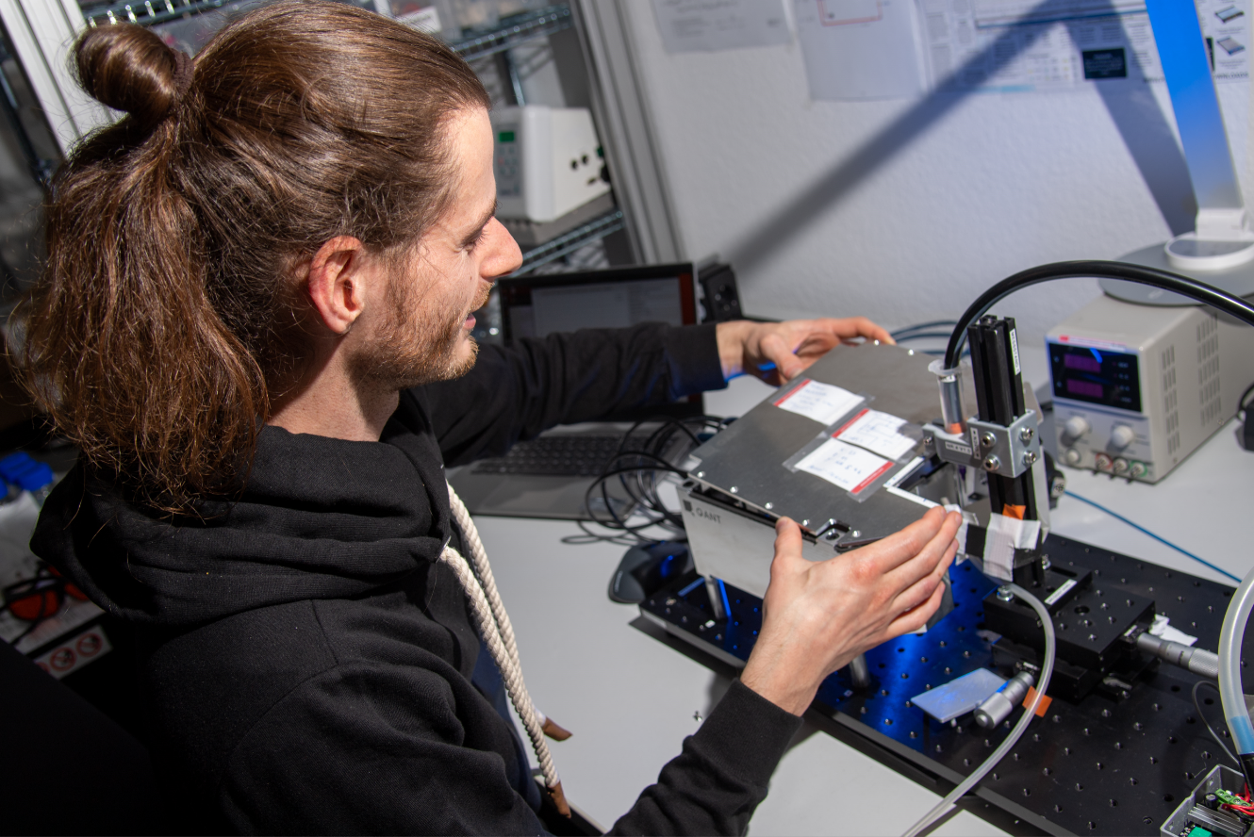 |  | Quantensensor Messstand  Q.ANT und SICK entwickeln gemeinsam Quantensensoren für die Industrie. An diesem Messstand überprüft ein Mitarbeiter von Q.ANT die Gesamtfunktionalität des Sensors.
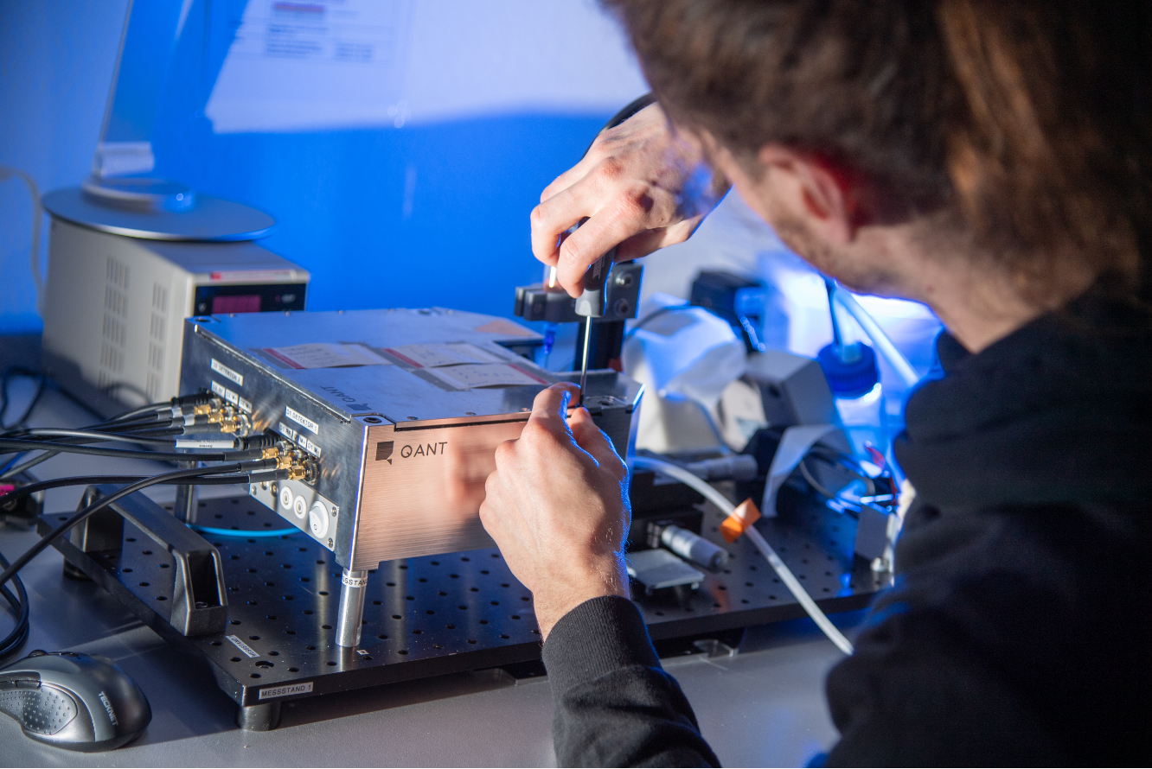 |  | Optische Signale Quantensensor  Die ersten Funktionstests des neuen Quantensensors von Q.ANT und SICK waren erfolgreich. Hier prüft ein Mitarbeiter die optischen Signale des Sensors.
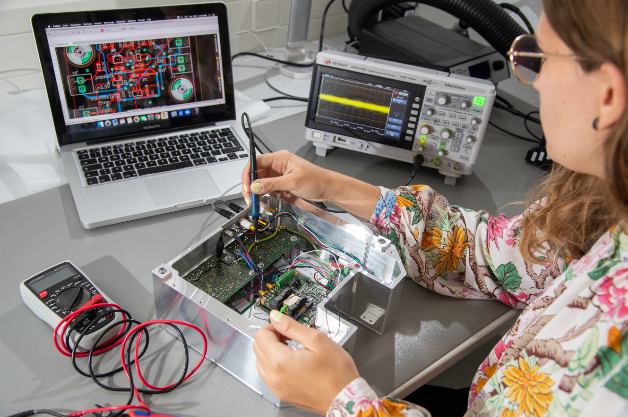 |  | Elektronische Signalverarbeitung Quantensensor  Quantensensoren ermöglichen Messungen in einer Genauigkeit, die technisch bislang nicht möglich war. Hier überprüft eine Mitarbeiterin von Q.ANT die elektronische Signalverarbeitung.
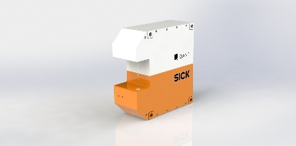 |  | Der QuantAlyzer  Hochpräzise Messungen, neue Anwendungen in der Industrie: Der Quantensensor von Q.ANT und SICK wird 2021 erstmals mit Kunden getestet werden.

Über SICK

SICK ist einer der weltweit führenden Lösungsanbieter für sensorbasierte Applikationen für industrielle Anwendungen. Das 1946 von Dr.-Ing. e. h. Erwin Sick gegründete Unternehmen mit Stammsitz in Waldkirch im Breisgau nahe Freiburg zählt zu den Technologie- und Marktführern und ist mit mehr als 50 Tochtergesellschaften und Beteiligungen sowie zahlreichen Vertretungen rund um den Globus präsent. Im Geschäftsjahr 2019 beschäftigte SICK mehr als 10.000 Mitarbeiter weltweit und erzielte einen Konzernumsatz von rund 1,8 Mrd. Euro.

Weitere Informationen zu SICK erhalten Sie im Internet unter www.sick.com

Über TRUMPF

Das Hochtechnologieunternehmen TRUMPF bietet Fertigungslösungen in den Bereichen Werkzeugmaschinen und Lasertechnik. Die digitale Vernetzung der produzierenden Industrie treibt das Unternehmen durch Beratung, Plattform- und Softwareangebote voran. TRUMPF ist Technologie- und Marktführer bei Werkzeugmaschinen für die flexible Blechbearbeitung und bei industriellen Lasern.
2019/20 erwirtschaftete das Unternehmen mit rund 14.300 Mitarbeitern einen Umsatz von 3,5 Milliarden Euro. Mit mehr als 70 Tochtergesellschaften ist die Gruppe in fast allen europäischen Ländern, in Nord- und Südamerika sowie in Asien vertreten. Produktionsstandorte befinden sich in Deutschland, Frankreich, Großbritannien, Italien, Österreich und der Schweiz, in Polen, Tschechien, den USA, Mexiko, China und Japan.

Weitere Informationen über TRUMPF finden Sie unter: www.trumpf.com

Pressekontakte:
Dr. Manuel Thomä
Leiter Media Relations TRUMPF
+49 7156 303 30992
Manuel.Thomae@TRUMPF.com

Melanie Jendro
Public Relations Managerin SICK AG, Innovation
+49 7681 202 4183
melanie.jendro@sick.de

Diana Kuch
Public Relations Managerin SICK AG, Unternehmen
+49 7681 202 5747
diana.kuch@sick.de

